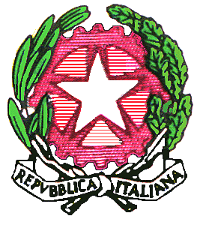 | ISTITUTO AUTONOMO COMPRENSIVO STATALE  “G. GAGLIONE”  VIA DANTE, 26 - 81020 CAPODRISE (CE)    0823/516218(Segr.) -  0823/830494 (Pres.)  C.M. CEIC83000V C.F. 80103200616  e-mail : ceic83000v@istruzione.it _ pec : ceic83000v@pec.istruzione.it  sito web : www.icgaglionecapodrise.gov .it | 

Prot. n. 3637 Capodrise, 16 -10-2014

- Al Personale Docente
PRIMARIA

OGGETTO: Piano delle attività collegiali a.s. 2014-2015

Si trasmette il piano delle attività Collegiali per l’a.s. 2014-2015:
Collegio Docenti
02 Settembre 2014
11 Settembre 2014
30 Ottobre 2014
10 Dicembre 2014
13 Marzo 2015
11 Maggio 2015
29 GIUGNO 2015
Incontro Scuola-Famiglia
DICEMBRE 2014
- Giorno 11
FEBBRAIO 2015
- Giorno 12
APRILE 2015
- Giorno 15
Consigli di Interclasse
OTTOBRE 2014
- Giorno 27 - Elezioni Rappresentanti -
NOVEMBRE 2014
- Giorno 19
GENNAIO 2015
- Giorno 26
MARZO 2015
- Giorno 18
MAGGIO 2015
- Giorno 11
GIUGNO 2015
- Giorno 09
- Giorno 10
Il calendario potrà subire variazioni per eventuali motivi sopraggiunti.

IL DIRIGENTE SCOLASTICO
Prof.ssa Maria BELFIORE

